Министерство образования Республики Беларусь

Учреждение образования
БелорусскиЙ государственный университет
информатики и радиоэлектроники

Факультет компьютерных систем и сетей

Кафедра программного обеспечения информационных технологий

оТЧЕТ
по лабораторной работе

на тему:

Двумерные МаССИВЫ

Выполнил  Студент гр. 851002 |  | К.Д. Цыбулько
Проверил |  | Асс. Е.Е. Фадеева

Минск, 2018
- Теоретические сведения по теме лабораторной работы
Массив – упорядоченная совокупность однотипных элементов, имеющих
общее имя. Данное имя называется полной переменной , так как ее значением
является весь массив.
Тип элементов массива называется базовым типом массива .
Для выделения отдельных элементов массива используются индексы
(индексные выражения). Индекс задает правило вычисления номера нужного
элемента массива.
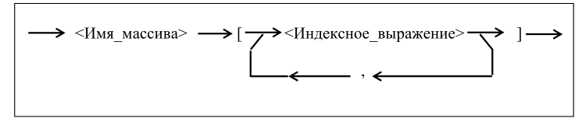
Для указания определенного элемента массива используется формат
Индексное выражение – это выражение скалярного типа. Количество
индексных выражений определяется количеством измерений массива.

- Задание на лабораторную работу

Задание №59
Дан массив 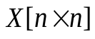. Расположить элементы массива по возрастанию, двигаясь по спирали по часовой стрелке, начиная от центра.

- Выполнение
  - Разработка алгоритма, используя метод Дамке
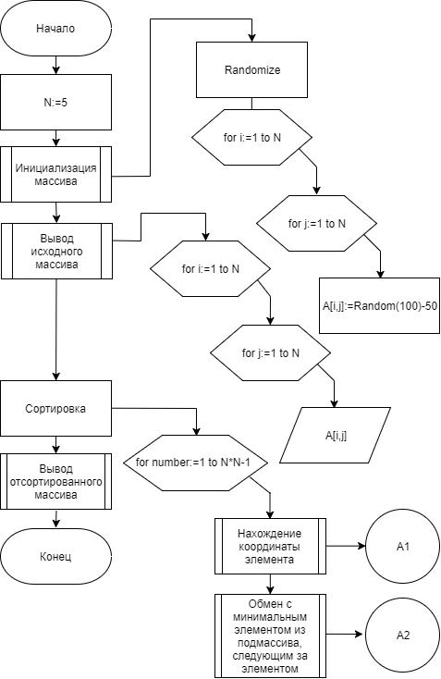

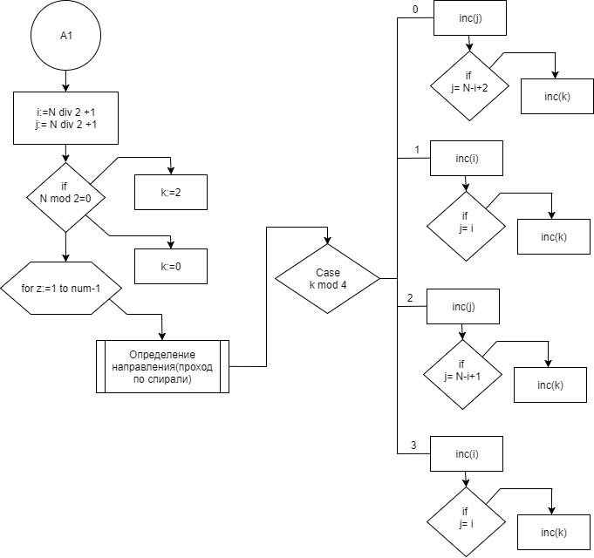
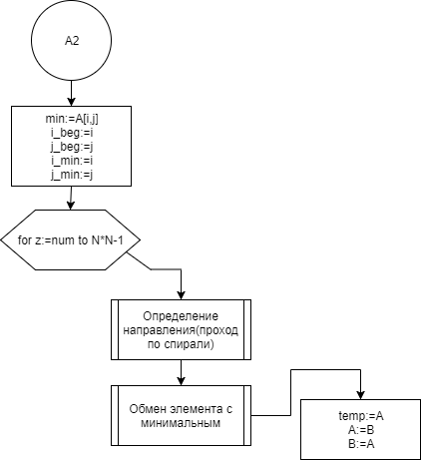

Рисунок 3.1 – схема работы программы
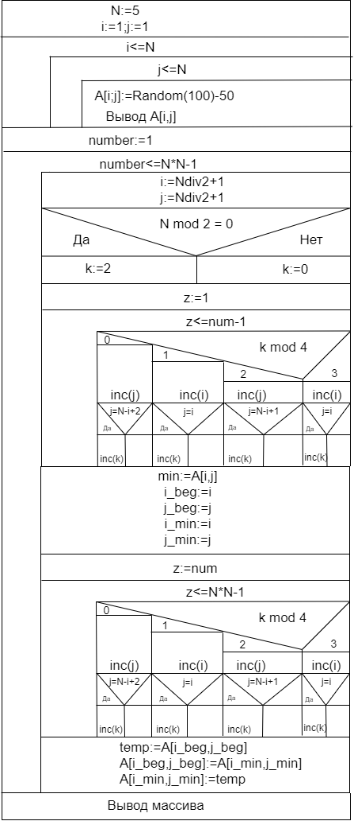
Разработка алгоритма, используя метод Насси — Шнейдермана

  - Определение подпрограмм и их описание
- Таблица 3.1 используемые идентификаторы
Имя подпрограммы | Назначение подпрограммы | Заголовок подпрограммы | Имя параметра | Назначение параметра
RandomArr | Инициализация массива случайными значениями | procedure RandomArr(var A:Tmas);  var i,j:integer; | A | Массив, который мы заполняем значениями
Swap | Меняет местами значения переменных | procedure Swap( var A,B: Real);  var temp:Real; | A | Первая переменная, значение которой должно стать равно значению второй переменной
Swap | Меняет местами значения переменных | procedure Swap( var A,B: Real);  var temp:Real; | B | Вторая переменная, значение которой должно стать равно значению первой переменной
Direction | Определяет следующий элемент в проходке по спирали ( вспомогательная процедура для Next и Sort) | procedure Direction( var k,i,j:Integer); | k | Параметр, который определяет смену направления движения
Direction |  | procedure Direction( var k,i,j:Integer); | i | Координата строки
Direction |  | procedure Direction( var k,i,j:Integer); | j | Координата столбца
Next | Определяет координату нужного нам элемента | procedure Next(num :integer; var i,j,k :integer) ;  var z:Integer; | i | Координата строки
Next | Определяет координату нужного нам элемента |  | j | Координата столбца
Next | Определяет координату нужного нам элемента |  | k | Параметр, который определяет смену направления движения
Next | Определяет координату нужного нам элемента |  | num | Порядковый номер элемента по спирали, начиная от центра
Sort | Нахождение минимального элемента из подмассива и обмен его с элементом (сортировка прямым выбором) | procedure Sort( var A:TMas; var i,j,k:integer; num:Integer; var min:Real) ;  var z,i_min,j_min,i_beg,j_beg:Integer; | A | Массив, которыйй мы сортируем
Sort |  |  | i | Координата строки
Sort |  |  | j | Координата столбца
Sort |  |  | k | Параметр, который определяет смену направления движения
Sort |  |  | num | Порядковый номер элемента по спирали начиная от центра
Output | Вывод массива | procedure Output (A:Tmas);  var i,j:Integer; | A | Массив, который мы выводим

3.3 Выделение основных структур данных
Имя идентификатора структуры | Назначение структуры | Тип структуры
Arr | Массив чисел | TMAS

3.4 Текст программы и его описание
Program LR6;

{$APPTYPE CONSOLE}

uses
SysUtils;

const N=5;
Type TMas=array[1..N,1..N] of integer;

procedure RandomArr(var A:Tmas);
var i,j:integer;
begin
Randomize;
for i:=1 to N do
for j:=1 to N do
A[i,j] := Random(100)-50;

end;

procedure SetArr(var A:Tmas);
var i,j,k:Integer;
begin
k:=1;
for i:=1 to N do
for j:=1 to N do
begin
A[i,j] := k;
k:=k+1;
end;
end;

procedure IntArr(var A:Tmas);
var i,j:integer;
begin
for i:=1 to N do
for j:=1 to N do
readln(A[i,j]);
end;

procedure Swap( var A,B: integer);
var temp:integer;
begin
temp:=A;
A:=B;
B:=temp;
end;

procedure Direction( var k,i,j:Integer);
begin
case k mod 4 of
0:begin
inc(j);{right}
if j=N-i+2 then inc (k);
end;

1:begin
inc(i);{down}
if j=i then inc(k);
end;

2:begin
dec(j);{left}
if j=N-i+1 then inc(k);
end;

3:begin
dec(i);{up}
if j=i then inc(k);
end;
end;
end;

procedure Next( num:integer; var i,j,k:integer) ;
var z:Integer;
begin
i:=N div 2+1;
j:=N div 2+1;
if N mod 2=0
then k:=2
else k:=0;
for z:=1 to num-1 do
Direction(k,i,j);
end;

procedure Sort( var A:TMas; var i,j,k:integer; num:Integer;) ;
var z,i_min,j_min,i_beg,j_beg,min:Integer;

begin
min:=A[i,j];
i_beg:=i;
j_beg:=j;
i_min:=i;
j_min:=j;
for z:=num to N*N-1 do
begin
Direction(k,i,j);
if A[i,j] < min then
begin
min:=A[i,j];
i_min:=i;
j_min:=j;
end;

end;
Swap(A[i_beg,j_beg],A[i_min,j_min]);
end;

procedure Output (A:Tmas);
var i,j:Integer;
begin
for i:=1 to N do
begin
for j:=1 to N do
write(A[i,j]:5);
Writeln;
end;
end;

var Arr:TMas;
number,i,j,k:integer;
BEGIN
//RandomArr(Arr);
SetArr(Arr);
//IntArr(Arr);
Output(Arr);
Writeln ('');
for number:=1 to N*N-1 do
begin
Next(number,i,j,k);
Sort(Arr,i,j,k,number);
end;

Output(Arr);
Readln;
END.

  - Тестирование и отладка программы
Таблица 3.2 Прохождение тестов программы
Номер теста | Вводимые данные | Ожидаемый результат | Полученный результат
1 | 1 2 3 4 5  6 7 8 9 10  11 12 13 14 15  16 17 18 19 20  21 22 23 24 25 | 21 22 23 24 25  20 7 8 9 10  19 6 1 2 11  18 5 4 3 12  17 16 15 14 13 | Тест пройден
2 | 49 7 -25 -32 2  0 -29 -21 14 19  15 8 -47 18 8  -44 42 -32 -45 -37  14 -30 47 -6 17 | 18 19 42 47 49  17 -30 -29 -25 -21  15 -32 -47 -45 -6  14 -32 -37 -44 0  14 8 8 7 2 | Тест пройден
3 | -5 0 0 0 0  0 0 0 0 0  0 0 0 0 0  0 0 0 0 0  0 0 0 0 0 | 0 0 0 0 0  0 0 0 0 0  0 0 -5 0 0  0 0 0 0 0  0 0 0 0 0 | Тест пройден

